Руководство пользователя
МОДУЛЬ Sarus LIS
Модуль LIS, разработанный со стороны Системы управления информацией Лаборатории Sarus включает в себя функции использования модуля.
TEKNORİTMA/ ТЕКНОРИТМА– Бекир АРТЫРАН (Bekir ARTIRAN)
1.12.2016


Содержание
1 SARUS LIS 2
1.1 ВВЕДЕНИЕ В SARUS LIS 2
2 ГЛАВНЫЙ ЭКРАН SARUS LIS 3
2.1 СПИСОК ПАЦИЕНТОВ 4
2.2 ИСТОРИЯ БОЛЕЗНИ ПАЦИЕНТОВ 5
2.3 ФИЛЬТРЫ 6
2.4 ИНФОРМАЦИЯ О ПАЦИЕНТАХ 7
2.5 СРЕДНЯЯ ЗОНА 8
2.6 ИНФОРМАЦИЯ О ТЕСТАХ/ ИССЛЕДОВАНИЯХ 9

SARUS LIS

Это промежуток времени, который длится от процесса печати штрих-кода исследований, запрошенных для пациента, до процесса печати результатов исследований.

1.1 ВВЕДЕНИЕ SARUS LIS
Чтобы войти в модуль Sarus LIS, во внутренней сети нажмите кнопку SARUS LIS, после этого войдите в систему, вводив в поле информацию об имени пользователя и пароль.
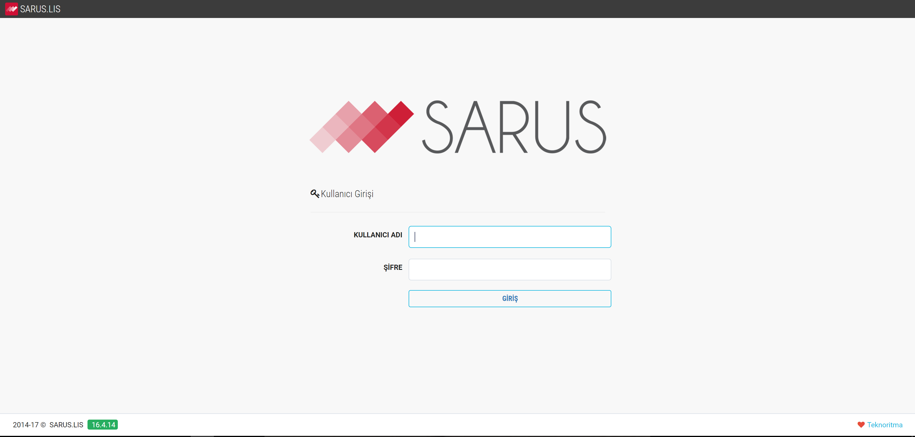

ГЛАВНЫЙ ЭКРАН SARUS LIS
Пользователь может получить доступ к меню Штрих-кода, меню Образца пользователя, меню Качества пользователя, меню Статистики пользователя, меню Запасов пользователя, меню Настроек пользователя. Пользователь может отправлять уведомления о критическом значении, Пользователь может просматривать информацию об образце, Пользователь может выполнять поиск пациента, Пользователь может удалять критерии, введенные на экране поиска пациента, Пользователь может выполнять быстрый набор номера, Пользователь может использовать модуль в полноэкранном режиме. ()
В режиме быстрого поиска, пользователь может выполнять поиск по номеру образца и регистрационному номеру пациента, присвоенному при приеме.
При поиске пациентов, пользователь может выполнять поиск по полям: Имя пациента, Фамилия пациента, ИИН, Регистрационный номер, Номер архива, Пол пациента, Дата начала лечения/ госпитализации и Дата окончания лечения/ выписки. Результаты поиска пациентов выходят на полях: Номер образца, Имя пациента, Фамилия пациента, Дата госпитализации, Пол пациента, Блок лечения, Номер протокола, Имя врача и Поля обслуживания.
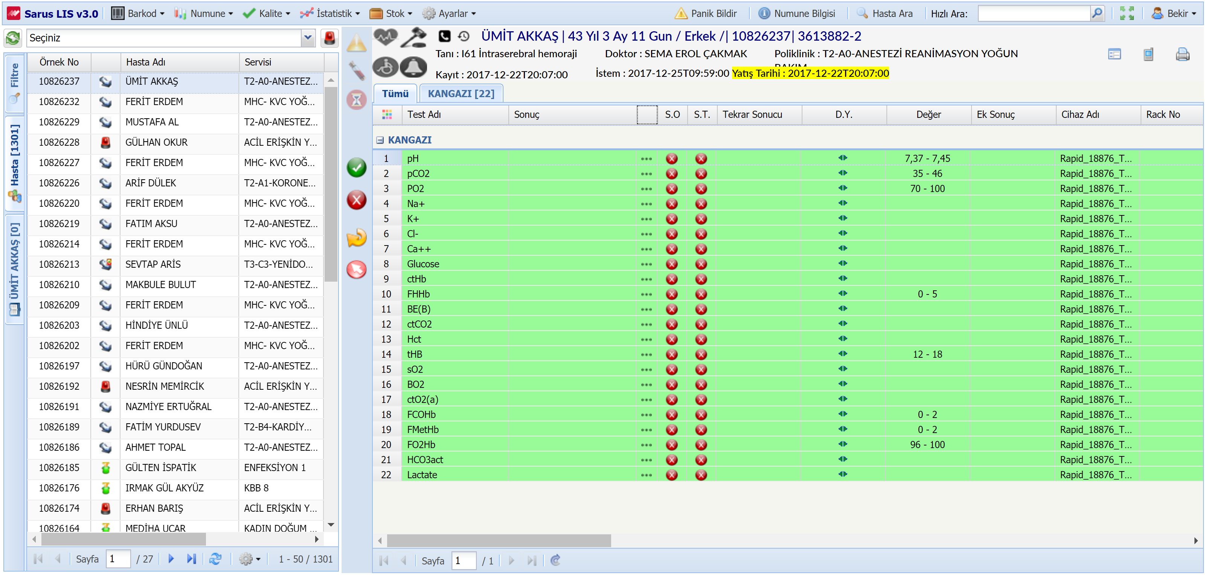

СПИСОК ПАЦИЕНТОВ
Красные образцы в списке пациентов – это пациенты, которым необходима срочная информация об исследованиях/ обследованиях.
Так же доступны следующие поля: Номер образца, Имя пациента, Фамилия пациента, Время приема, Вид предоставленной услуги, Номер протокола, Имя/Фамилия врача, Группа крови, Пол пациента, Возраст пациента, Диагноз, Дата приема образца. Эти заголовки можно удалять либо добавлять новые.
Информация о состоянии пациентов (поле, находящиеся после поля номера образца) отображается в виде значков/ иконок (Экстренный прием, госпитализация, Пол пациента, Ребенок).
Опция быстрой фильтрации;
Здесь пользователям доступны следующие опции: Пациенты, поступающие сегодня; Дежурный персонал, работающие сегодня; Тесты, отправленные на устройство, но результаты еще не были получены; Тесты, отправленные на устройство; Тесты, которые будут отправлены на устройство; Тесты, ожидающие одобрения; Тесты, ожидающие утверждения (единичные тесты); Тесты, утвержденные техническим персоналом; Перемаркированные тесты; Пациенты, у которых не были взяты анализы крови; Пациенты, у которых были взяты анализы крови; Пациенты, у которых прием анализов проводился, но результаты еще не были получены; Тесты (все), ожидающие утверждения; Тесты, ожидающие экстренного одобрения; Тесты пациентов стационарного лечения и ожидающие утверждения; Тесты (все), утвержденные техническим персоналом; Тесты,утвержденные ассистентом (единичные тесты), Тесты (все), утвержденные техническим персоналом; Пациенты, с критическими значениями.
Экстренные пациенты, находящиеся в списке пациентов, могут быть отфильтрованы с помощью ярлыка . (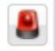)
Список пациентов и список тестов можно обновлять одновременно. ()
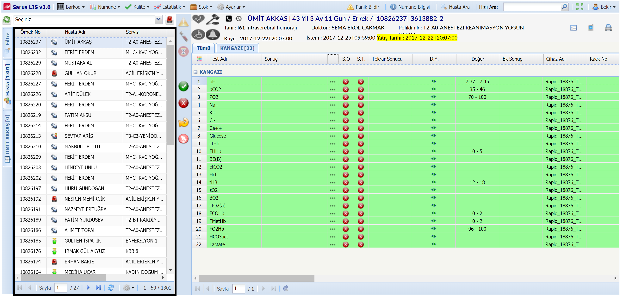

ИСТОРИЯ БОЛЕЗНИ ПАЦИЕНТОВ
Поля истории болезни пациентов включает в себя следующие столбцы: Год, Номер образца, Дата, Время, Вид предоставленной услуги, Регион, Данные лечащего врача.
Тут можно посмотреть подробную информацию о пациенте. Также как в области тестовой информации, можно посмотреть подробную информацию о тесте выбранной записи образца.
Поле включает в себя следующие столбцы: Номер образца, Имя пациента, Название теста, Имя блока, Результат, S.O, S.T, Результат повторного теста, D.Y, Значение, Дополнительный результат, Название устройства, Предыдущий результат 1, Номер rack, Строка rack, Предыдущий результат 2, Дата отправки на устройство, Дата исследования результата, Результат, полученные от устройства, Номер лота/ партии, Прием, Госпитализация, Информация о результатах теста, Описание предоставленной услуги, Материалы, Дата утверждения врачом, Название группы штрих-кодов, Строка штрих-кода, Дата утверждения ассистентом, Дата утверждения техническим персоналом, Значение риска, Приложение, Время отказа, Отказ пользователя, Одобрение врача, Одобрение ассистента, Одобрение технического персонала.
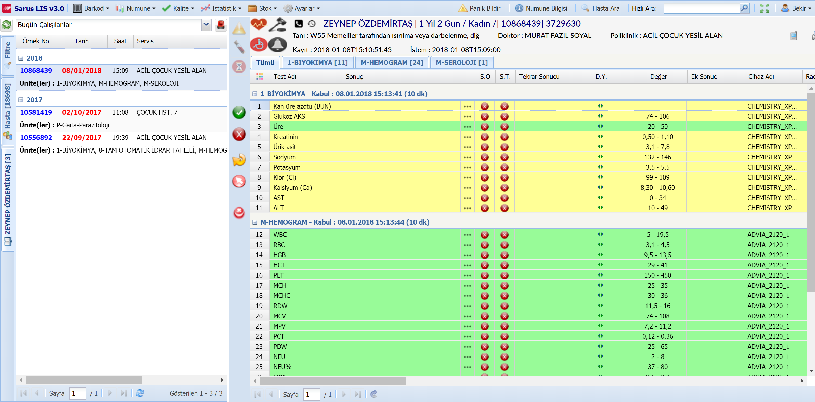

ФИЛЬТРЫ
На вкладке «Фильтр» можно выполнить подробную фильтрацию.
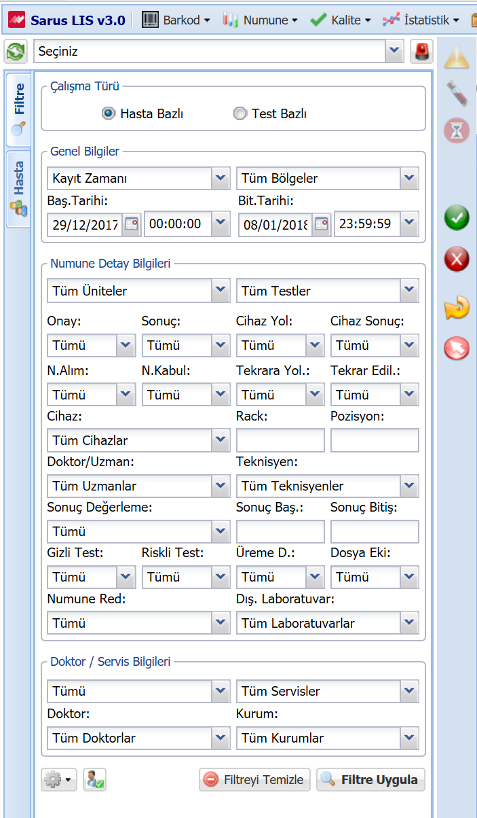

Фильтр может быть выполнен в соответствии с типом исследования, подробной информацией об образце и информацией об услугах врача.
Фильтры, созданные Пользователем могут быть сохранены, могут быть выбраны и могут быть удалены. Выбранные фильтры могут быть аннулированы.
Фильтры могут фильтровать пациентов, одобренных самими пользователями. ()
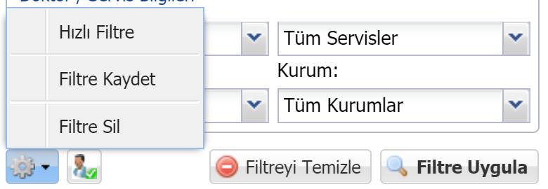

ИНФОРМАЦИЯ О ПАЦИЕНТАХ
На экране информации о пациенте доступны следующие поля: Имя, Фамилия, Возраст, Пол, Группа крови пациента, Регистрационный номер, диагноз, Информация врача, Информация о поликлинике, Дата регистрации, Дата запроса, Дата и Время госпитализации. Поле даты госпитализации отображается в информациях о пациенте, если пациент находится в стационаре.
Информация о статусе приоритета выбранного пациента можно посмотреть с помощью значка/ иконы  ;
Информация о судебно-медицинской экспертизе выбранного пациента можно посмотреть с помощью значка/ иконы  ;
Информация о срочном обследовании выбранного пациента можно посмотреть с помощью значка/ иконы 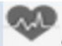 ;
Если у выбранного пациента есть ретроспективный тест на ВИЧ, результаты могут быть визуально отображены в области информации о пациента с помощью значка/ иконы  ;
Идетификационная информация выбранного пациента может отображаться с помощью соответствующего ярлыка, а адресная информация может отображаться с помощью следующего ярлыка. ()

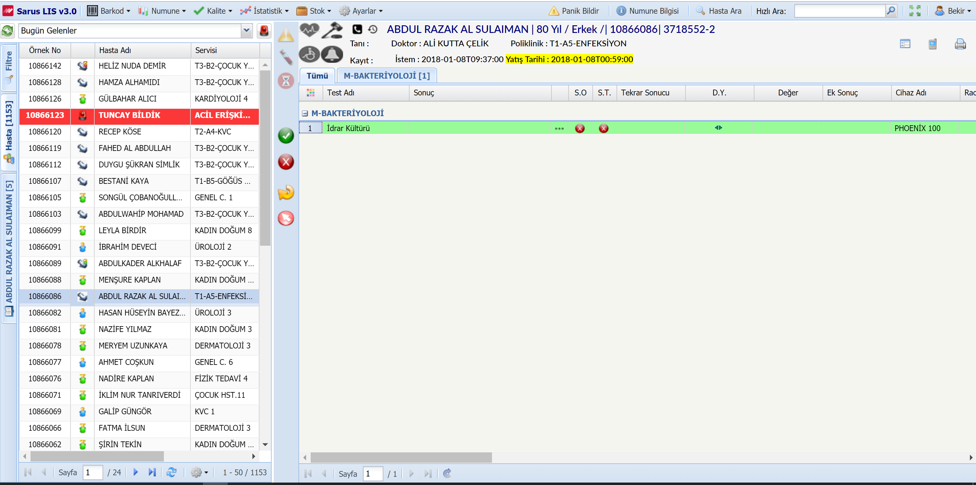
С помощью кнопок можно отправить SMS-сообщение пациенту и врачу, сделавшему запрос выбранного пациента. Авторизация может быть настроена на основе информации о пользователе, например, отправлять SMS-сообщение только пациенту, отправлять SMS-сообщение только врачу либо не отправлять SMS-сообщение кому-либо.
Кнопка отправки SMS; (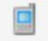)
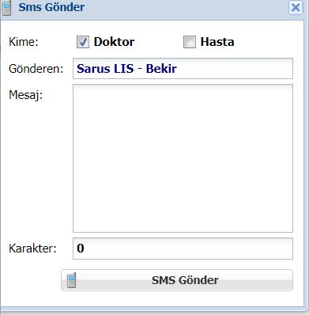
Внешняя лаборатория, двойной скрининг, тесты по форме 014 могут быть доступны на экране в качестве ярлыка, если они доступны на пациенте (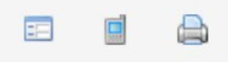).

СРЕДНЯЯ ЗОНА
Оповещение пациента о критическом состоянии может отображаться визуально. ()
Предупреждение об образце, который был принят, но не был передан устройству, может отображаться визуально. (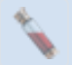)
Образцы, которые были получены результаты, но не были утверждены, могут быть отображены визуально. ()
Все тесты, проведенные на образце, могут быть одобрены. Все тесты, которые были отфильтрованы и которые были получены результат, могут быть одобрены. ()
Все тесты, результаты которых на образце были одобрены, могут быть отменены. По истечении установленного периода одобрения, утверждение тестов не может быть отозвано. Утверждение отклоненного теста не может быть отменено ()
Все тесты на образце можно перевести в статус для повторного изучения. Утвержденные тесты не могут быть сданы на повторное изучение. Отклоненные тесты не могут быть сданы на повторное изучение. Незавершенные/ результаты не полученные тесты не могут быть сданы на повторное изучение. ()
Статус повторения всех тестов на образце, который был переведен в статус для доработки, можно будет отменить. Статус повторения тестов, которые были переданы на повторное изучение и которые были получены результат, не может быть отменен. Результаты по образцу могут быть отклонены коллективно. ()

ИНФОРМАЦИЯ О ТЕСТАХ/ ИССЛЕДОВАНИЯХ
Единицы/ блоки могут отображаться вместе на экране информации о тесте выбранного пациента. Запрошенные у пациента тесты отображаются на единичной основе.
Заголовками столбцов в области информации о тестах можно управлять индивидуально.
Расстояние между столбцами можно увеличить.
Заголовки столбцов можно заменить местами.
Заголовки столбцов можно удалять или добавлять новые.
Изменения, которые необходимо внести, сохраняются как пользовательские настройки по умолчанию.
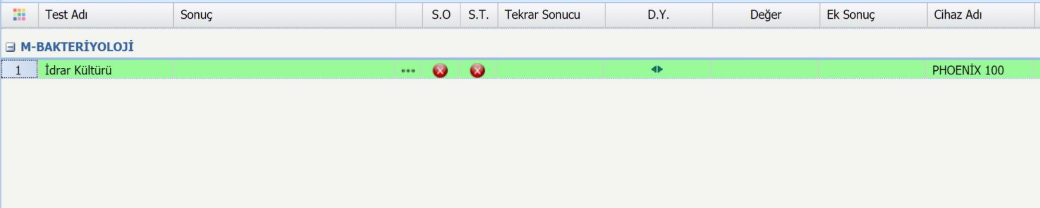

В области информации о тестах может выполняться пользовательская раскраска. Цвет можно выбрать в соответствии с информацией о статусе теста. Пользовательскую раскраску можно выполнять на следующих статусах: Тесты, по которым не выполнено исследование; Тесты, у которых выполнен отбор образцов; Тесты, у которых выполнен прием; Тесты, отправленные на устройство; Тесты, ожидающие одобрения; Тесты, отправленные на повторное изучение; Тесты, по которым выполнено повторное изучение; Утвержденные тесты; Уведомление о критическом значений; Отклоненные тесты. В области информации о тестах, информация о цвете, измененная пользователем, может быть установлена по умолчанию.

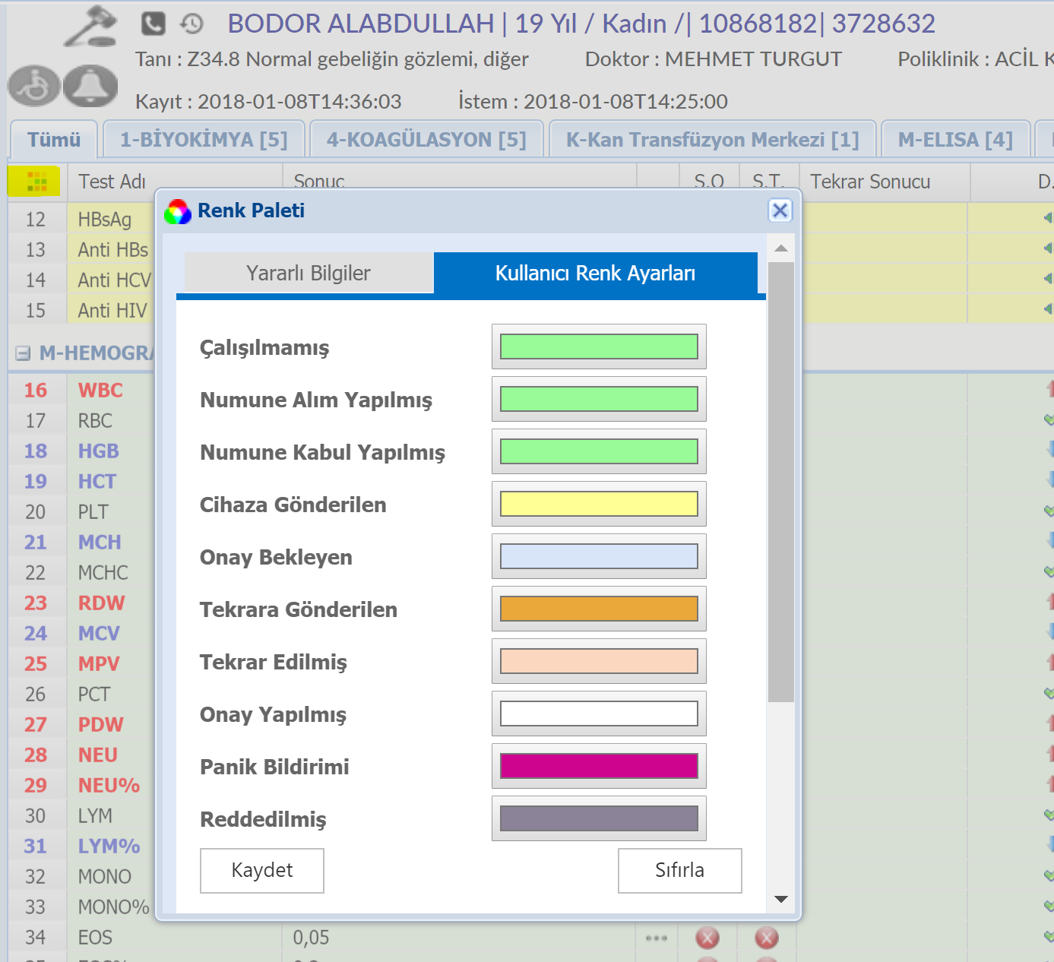
При щелчке правой кнопкой в области списка тестов; можно получить доступ к следующим функциям: Область информации о тестах; Тесты пациента, у которых истекли срок исследования; Подтверждение блока; Удаление подтверждений блока; Повтор блока; Удаление повтора блока; Отображение контрольных результатов теста; Отображение результатов повторного теста; Возможность просмотра контрольной таблицы тестов; Отображение графика результатов теста для всех пациентов; Отображение графика результатов теста на основе пациента; Отклонение проведения теста; Отмена отклонения теста; Отказ от блока; Возможность отмены отклонения блока; Возможность распечатывать штрих-коды; Возможность отправлять SMS сообщения; Возможность преобразования тестов на форматы pdf ve excel.

